Aktivitetsbingo
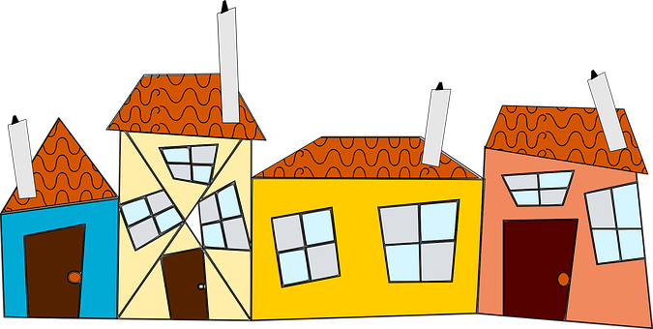
Bli med på bingo!
W tej grze znajdziesz mnóstwo pomysłów na to, czym zająć dzieci w domu.
Zaznaczcie krzyżykiem to, co zostało już zrobione.
Wygrywa pierwszy domownik, który uzyskał pięć krzyżyków w rzędzie pionowym, poziomym lub ukośnym.

Sett et kryss etter hvert som du har gjort aktiviteten

Wynieś śmieci | Zrób sobie kanapkę | Zadzwoń do kogoś z rodziny, kogo nie możesz odwiedzić | Powiedz coś miłego któremuś z domowników | Wyjdź na spacer do lasu
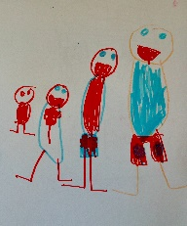  Narysuj rysunek | Ułóż puzzle | Upiecz coś  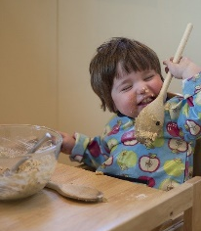 | Zrób wycinankę wyklejankę z gazety | Zbuduj z klocków wieżę tak wysoką, jak ty
Obejrzyj z kimś film | Poczytaj książkę z dorosłym | Zagraj w karty  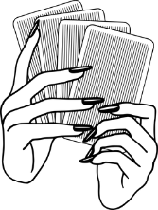 | Poszukaj kwiatu podbiału | Poćwicz składanie ubrań
Posłuchaj śpiewu ptaków | Pomóż przygotować posiłek  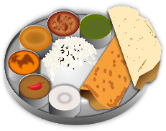 | Zjedz posiłek na dworzu  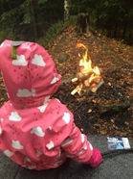 | Policz swoje misie  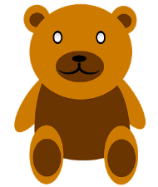 | Posprzątaj po sobie

